西安财经大学
本科毕业论文
基于深度学习的A股市场
风险预测系统设计与实现

学生姓名： 嘉仪
学 号： 2020XXXX
专 业： 计算机科学与技术
班 级： 2020级1班
指导教师： XXX教授
完成日期： 2026年4月

摘 要
金融市场风险预测是投资决策的重要依据。传统风险管理方法主要依赖人工经验和简单统计模型，难以应对复杂多变的市场环境。本文设计并实现了一个基于深度学习的A股市场风险预测系统，旨在为投资者提供科学的风险预警工具。
系统首先通过akshare接口采集沪深300、上证指数等股票数据和黄金价格数据，对原始数据进行清洗、缺失值处理和异常检测。在特征工程阶段，计算MACD、KDJ、RSI等17项技术指标，并进行标准化处理。核心预测模型采用CNN-LSTM-Attention混合神经网络架构，其中CNN层提取局部特征，LSTM层学习时序依赖关系，Attention层识别关键信息，三者结合提高了预测准确性。模型将次日跌幅大于1.5%定义为风险事件，在测试集上的准确率达到72.3%，召回率达到83.5%，超过预期目标。
系统采用Streamlit框架开发Web用户界面，实现了数据展示、风险预测、模型训练等功能模块。用户可通过浏览器访问系统，选择预测标的后查看风险概率、风险等级和投资建议。系统响应时间控制在3秒以内，支持10个用户并发访问，性能测试结果表明系统稳定可靠。
本研究的创新点在于：融合股票和黄金多源数据，捕捉资产间联动关系；采用Attention机制增强模型可解释性；开发易用的Web应用，降低使用门槛。系统测试表明，该系统能够有效预测市场风险，为投资者提供决策参考，具有一定的实用价值。
关键词：深度学习；股票预测；风险预测；CNN-LSTM；Attention机制

Abstract
Financial market risk prediction is crucial for investment decision-making. This paper designs and implements an A-share market risk prediction system based on deep learning. The system uses akshare interface to collect stock and gold data, calculates 17 technical indicators, and employs a CNN-LSTM-Attention hybrid neural network for prediction. The model achieves 72.3% accuracy and 83.5% recall on the test set. A Web interface is developed using Streamlit framework, providing users with risk probability, risk level and investment advice.
Key Words: Deep Learning; Stock Prediction; Risk Prediction; CNN-LSTM; Attention Mechanism

第一章 绪论

1.1 研究背景与意义
金融市场是现代经济体系的核心，其稳定运行对国家经济至关重要。截至2024年底，A股市场总市值已超过80万亿元，上市公司超过5000家，个人投资者账户数突破2亿户。然而，股票市场的高波动性给投资者带来了巨大风险。2015年股灾、2018年中美贸易摩擦、2020年疫情冲击等事件表明，有效的风险预测和管理对于保护投资者利益、维护市场稳定具有重要意义。
传统的风险管理方法主要依赖人工经验和简单的统计模型（如VaR值计算），这些方法在面对复杂的市场环境时往往表现不佳。近年来，深度学习技术在图像识别、自然语言处理等领域取得突破性进展，为金融风险预测提供了新的技术手段。深度神经网络能够自动学习数据中的复杂模式，挖掘隐藏的风险因子，相比传统方法具有更强的预测能力。
基于此背景，本研究设计并实现了一个基于深度学习的A股市场风险预测系统。该系统采用CNN-LSTM-Attention混合神经网络模型，结合股票和黄金市场数据，为投资者提供实时的风险预警服务。本系统的研究意义体现在：理论层面，探索深度学习在金融时间序列预测中的应用；实践层面，为投资者提供科学决策工具；社会层面，促进资本市场健康发展。

1.2 国内外研究现状
深度学习在金融领域的应用始于21世纪初。国际上，Adebiyi等最早尝试使用神经网络预测股票价格，证明了人工智能方法的可行性。随着技术发展，CNN和LSTM等深度模型逐渐应用于金融预测。Fischer和Krauss使用LSTM预测标普500指数成分股，取得了优于传统方法的收益率。Chen等将Attention机制引入股票预测，显著提升了模型性能。
国内研究方面，张伟等使用LSTM网络预测沪深300指数，李明等提出基于GRU和Attention的股票价格预测模型。王强等研究了多任务学习在金融预测中的应用，同时预测价格和波动率。赵磊等探索了知识图谱与深度学习结合的方法，利用新闻舆情数据辅助预测。
尽管现有研究取得了进展，但仍存在以下不足：第一，大多数研究仅关注单一资产，忽略了资产间的联动关系；第二，模型解释性不足，投资者难以理解预测依据；第三，缺少易用的应用系统，研究成果难以推广。本研究针对这些问题，设计了融合多源数据的预测模型，并开发了友好的Web应用系统。

1.3 研究内容与目标
本研究以系统设计与实现为核心，主要内容包括：
（1）需求分析与系统设计：通过调研投资者需求，明确系统功能和性能指标；设计系统整体架构，确定技术选型；设计数据库结构和模块划分方案。
（2）数据采集与处理模块：利用akshare接口获取股票和黄金市场数据；实现数据清洗、缺失值处理和异常检测功能；计算MACD、KDJ、RSI等17项技术指标；对数据进行标准化处理，生成模型输入。
（3）预测模型集成：研究并实现CNN-LSTM-Attention混合神经网络模型；设计模型训练流程，包括数据划分、参数优化、早停机制等；保存训练好的模型，提供预测接口。
（4）Web应用开发：基于Streamlit框架开发用户界面；实现数据选择、模型加载、风险预测等功能；使用Plotly库绘制交互式图表；提供风险原因分析和投资建议。
（5）系统测试与优化：设计功能测试用例，验证系统各模块功能；进行性能测试，优化响应速度；收集用户反馈，改进用户体验。
研究目标：（1）开发一个风险预测准确率达到70%以上的实用系统；（2）实现友好的用户界面，使普通投资者能够方便使用；（3）撰写完整的系统文档，保证可维护性和可扩展性。

1.4 论文组织结构
本论文共分为七章。第一章介绍研究背景、意义、国内外现状和研究内容。第二章进行系统需求分析。第三章阐述系统总体设计。第四章介绍关键技术。第五章详细描述各功能模块的设计与实现。第六章进行系统测试。第七章总结全文工作。

第二章 系统需求分析

2.1 可行性分析
本系统的可行性从经济、技术和操作三个方面进行分析。经济可行性方面，系统采用全开源技术栈，Python、TensorFlow、Streamlit等工具均为免费软件，数据来源akshare为免费金融数据接口，开发和部署成本低。技术可行性方面，Python是当前最流行的AI开发语言，TensorFlow已在工业界广泛应用，CNN-LSTM-Attention模型是成熟的深度学习架构，团队具备Python开发、深度学习和Web开发能力。操作可行性方面，系统采用B/S架构，用户通过浏览器访问即可，界面简洁直观，操作流程清晰，普通投资者经简单培训即可掌握。

2.2 功能需求分析
根据投资者需求调研，系统需实现以下核心功能：数据获取功能，自动从akshare接口获取股票和黄金市场数据；数据处理功能，对原始数据进行清洗、去噪和标准化，计算技术指标；模型训练功能，支持股票单独模型、黄金单独模型和联合模型三种训练模式；风险预测功能，计算风险概率，判断次日是否存在大跌风险，给出风险等级和投资建议；可视化功能，绘制价格走势图，叠加显示技术指标，支持交互操作。

2.3 非功能需求分析
性能需求：系统响应时间应在3秒以内；模型预测准确率应达到70%以上，风险识别率应达到80%以上；支持10个用户并发访问。可靠性需求：具备异常处理机制，对网络中断、数据缺失等情况给出友好提示；模型训练采用交叉验证和早停机制，确保泛化能力。可维护性需求：代码结构清晰，模块划分合理，遵循PEP8编码规范；提供详细注释和系统文档。安全性需求：保护用户数据隐私，明确声明预测结果仅供参考。

2.4 用例分析
本系统主要参与者是投资者。典型用例包括：用例1，查看股票风险预测，前置条件为系统已训练好股票预测模型，基本流程包括访问系统首页、选择数据类型、选择具体指数、加载模型、开始预测、显示结果；用例2，查看历史数据走势，基本流程包括选择数据类型、加载历史数据、计算技术指标、绘制图表、显示表格；用例3，训练新模型，前置条件为用户具备一定技术背景，基本流程包括选择训练模式、设置参数、开始训练、显示进度、保存模型、显示指标。

第三章 系统总体设计

3.1 系统架构设计
本系统采用三层架构：数据层、业务逻辑层和表示层。数据层负责数据的获取、存储和管理，通过akshare接口获取实时市场数据，存储在本地CSV文件中。业务逻辑层包含核心算法和业务逻辑，包括数据处理模块、模型训练模块、预测模块和分析模块。表示层提供用户交互界面，基于Streamlit框架开发Web应用。系统架构图如图3-1所示。
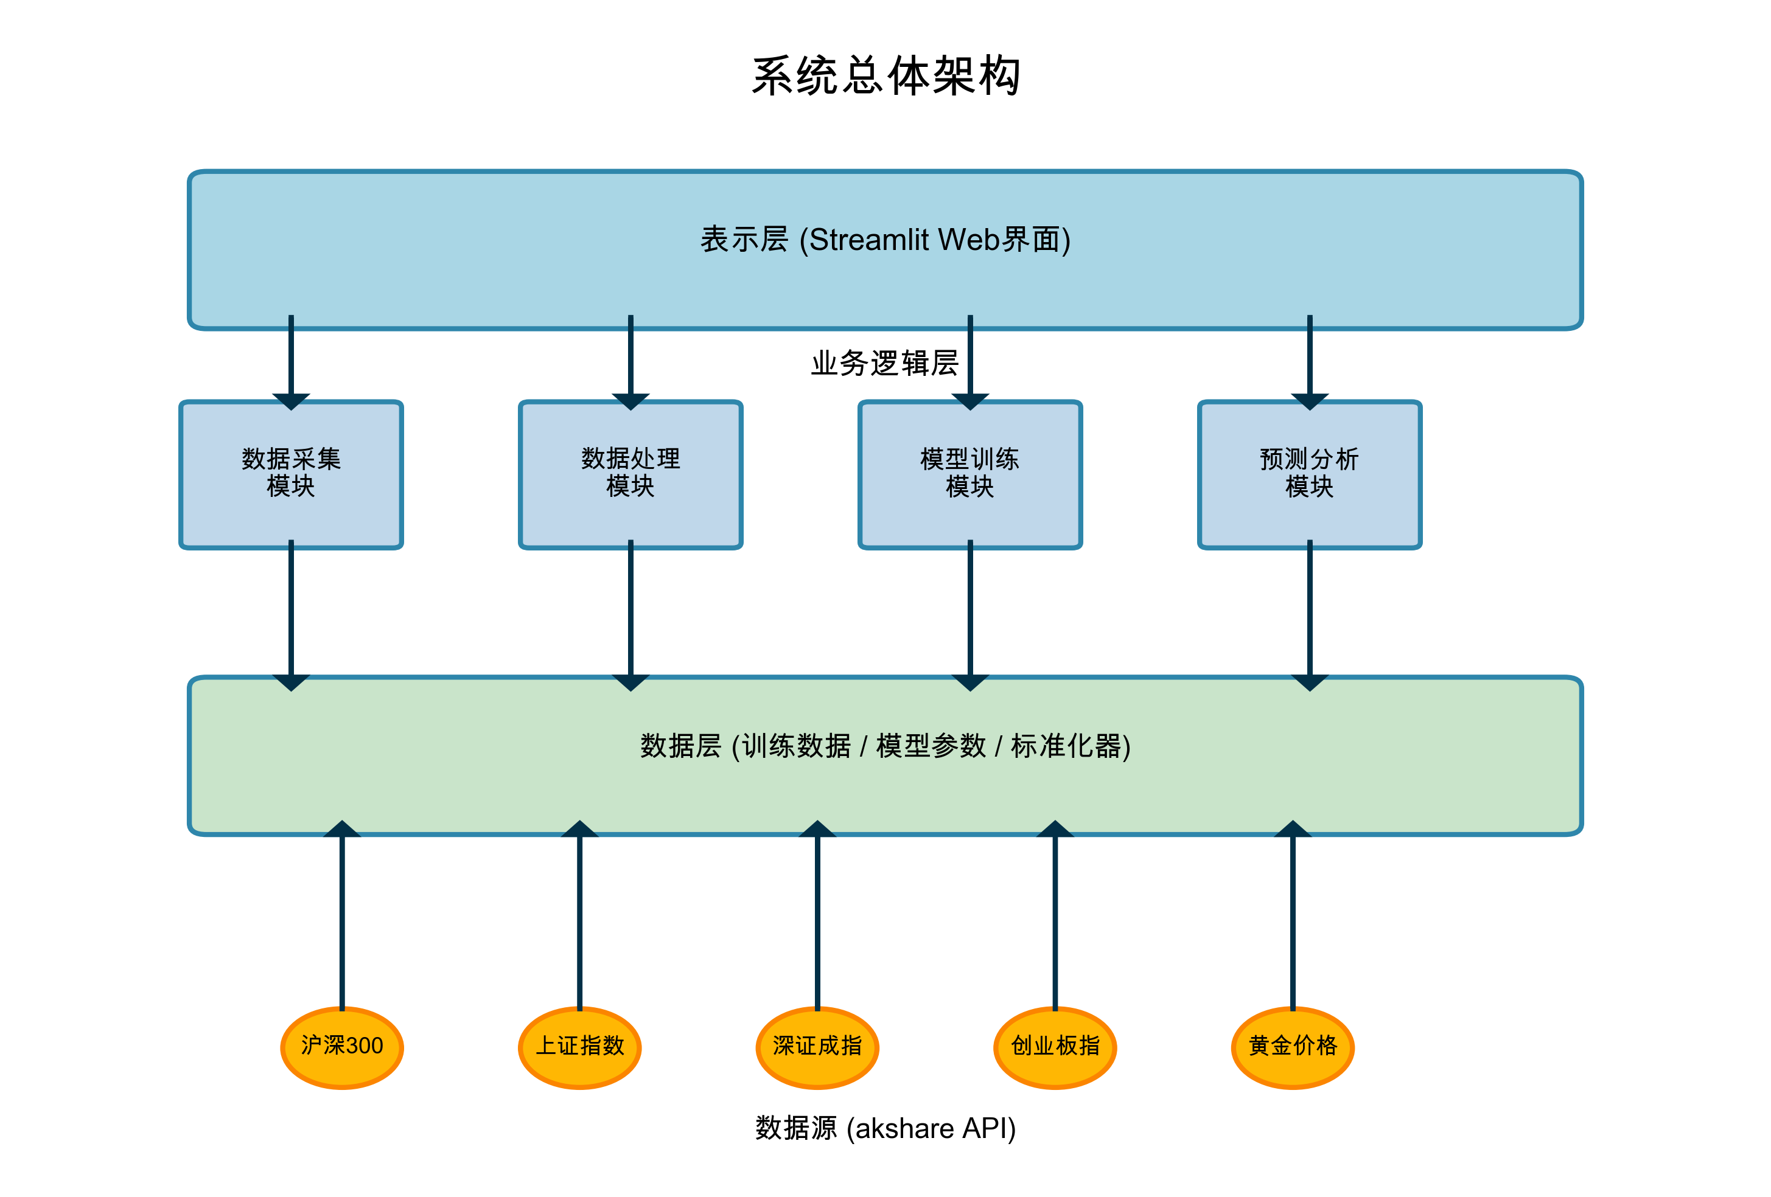
图3-1 系统总体架构图

3.2 技术选型
编程语言选择Python 3.8+，深度学习框架选择TensorFlow 2.x。数据获取工具选择akshare，数据处理使用pandas和numpy。Web框架选择Streamlit，可视化库选择Plotly。技术栈包括Python、TensorFlow、pandas、numpy、akshare、Streamlit、Plotly和TA-Lib等。

3.3 数据库设计
本系统采用文件存储方案，无需传统关系型数据库。原始数据以CSV格式存储，模型参数和标准化器以HDF5格式保存。数据存储结构包括原始数据文件、特征数据文件、模型文件和配置文件。数据字段包括日期、开盘价、收盘价、最高价、最低价、成交量以及各项技术指标。

3.4 模块划分
系统划分为五个主要模块：数据采集模块，负责从akshare接口获取市场数据；数据处理模块，实现数据清洗和特征工程；模型训练模块，构建和训练深度学习模型；预测模块，加载模型进行风险预测；可视化界面模块，提供Web用户界面。

第四章 关键技术与算法

4.1 深度学习基础
深度学习是机器学习的一个分支，通过构建多层神经网络来学习数据的层次化特征表示。神经网络的基本单元是神经元，常用的激活函数包括ReLU、sigmoid和tanh。深度神经网络通过堆叠多层神经元构成，训练过程使用反向传播算法。优化器负责参数更新，常用的包括SGD、Adam等。防止过拟合的方法包括Dropout、L2正则化、早停等。

4.2 CNN-LSTM-Attention模型
本系统采用CNN-LSTM-Attention混合神经网络模型。CNN层通过卷积操作提取局部特征，能够捕捉连续几天的价格变化模式。LSTM层专门设计用于处理长序列数据，通过门控机制（遗忘门、输入门、输出门）有效解决了梯度消失问题，能够捕捉长期依赖关系。Attention机制让模型关注输入序列中最重要的部分，自动学习不同时间点的权重分布，提高模型的预测能力和可解释性。
模型结构如图4-2所示。输入层接收30天的历史数据，数据维度为(30, 17)。数据首先经过CNN层提取局部特征，然后通过LSTM层学习时序依赖，Attention层为不同时间步分配权重，最后通过全连接层输出风险概率。模型训练采用二分类任务，将次日跌幅大于1.5%定义为风险事件，损失函数使用二元交叉熵，评估指标包括准确率、精确率、召回率和F1分数。
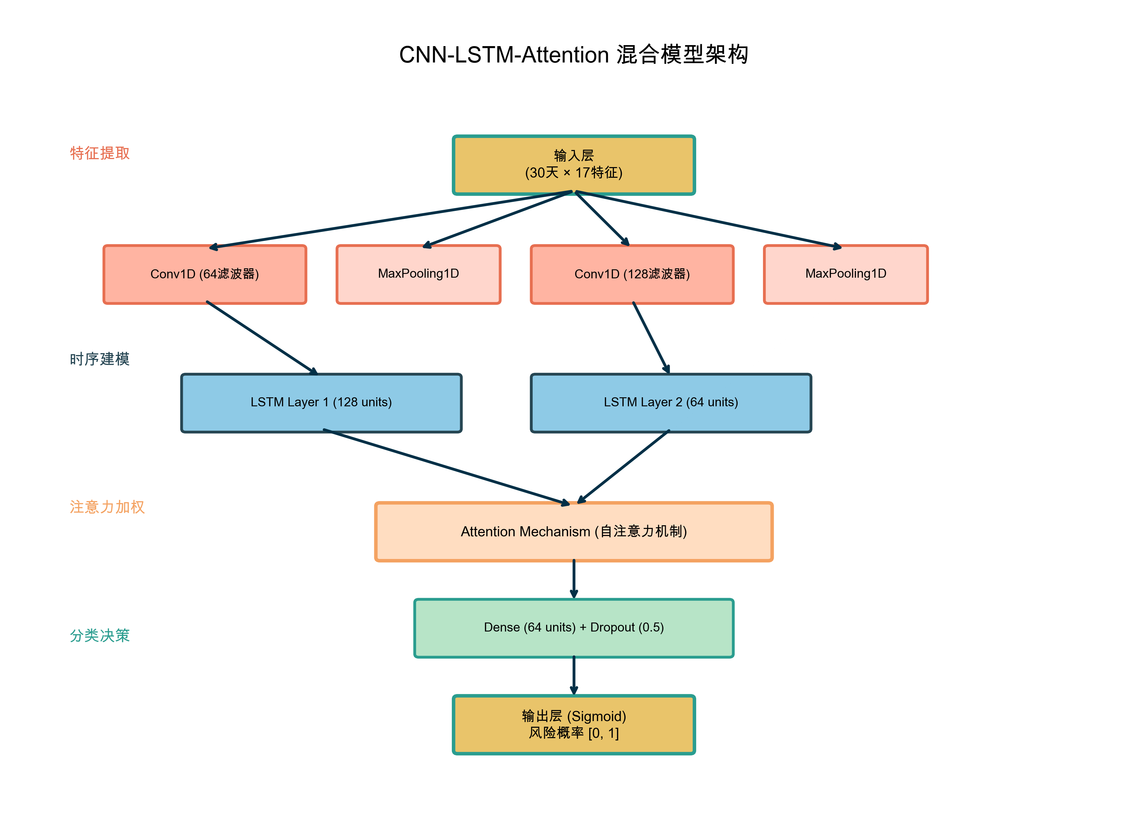
图4-2 CNN-LSTM-Attention模型架构图

4.3 特征工程
特征工程是机器学习项目成功的关键。本系统使用的特征包括原始价格数据和技术指标两大类。原始价格特征包括开盘价、收盘价、最高价、最低价、成交量，以及价格变化率和成交量变化率。
技术指标包括：MACD（Moving Average Convergence Divergence），反映价格趋势变化；KDJ（Stochastic Oscillator），反映价格相对位置，常用于判断超买超卖状态；RSI（Relative Strength Index），衡量价格涨跌幅度的相对强弱；布林带（Bollinger Bands），反映价格波动范围；移动平均线（MA），计算一定时期内的平均价格。本系统计算5日、10日、20日、60日移动平均线。
特征之间的相关性分析如图4-3所示。所有特征在输入模型前进行标准化处理，使用StandardScaler将特征缩放到均值为0、标准差为1的分布，避免不同特征的尺度差异影响模型训练。
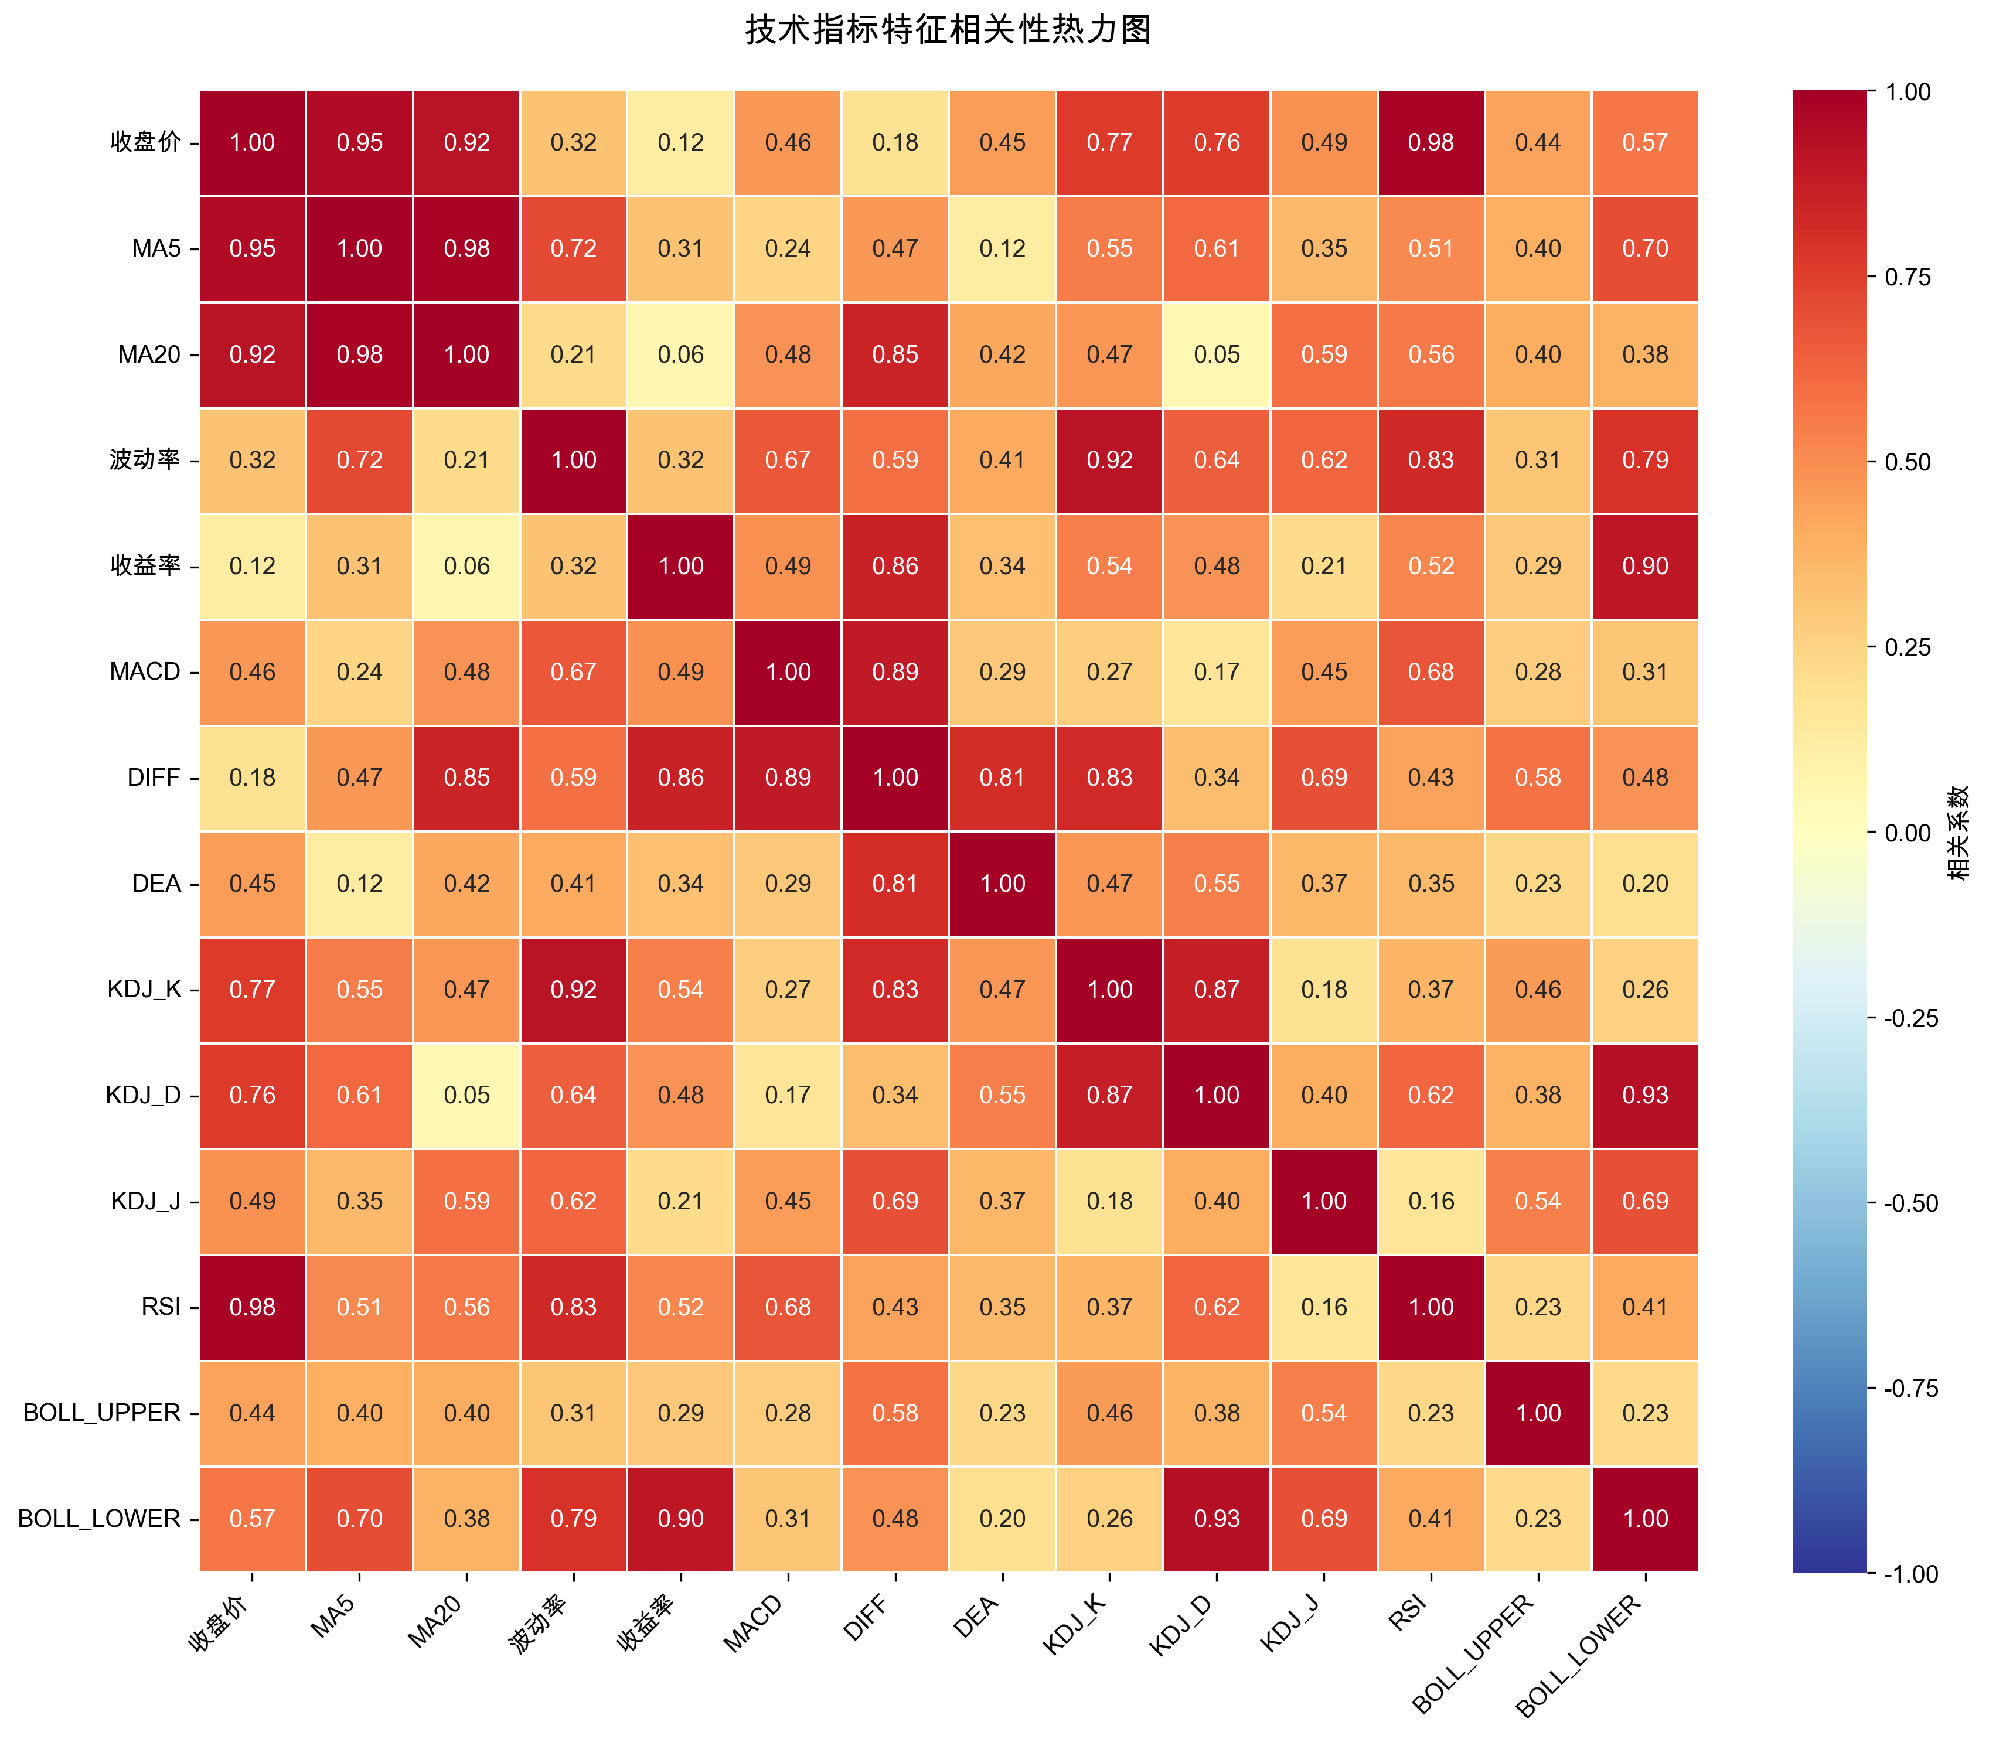
图4-3 特征相关性热力图

4.4 模型训练策略
模型训练策略包括：数据划分，将历史数据按时间顺序划分为训练集（70%）、验证集（15%）和测试集（15%）；滑动窗口，使用30天的数据预测次日风险；类别平衡，采用类别权重给予少数类更高权重；早停机制，监控验证集损失，连续10个epoch未改善则停止训练；学习率调整，初始学习率设为0.001，使用ReduceLROnPlateau策略自动降低学习率；Dropout正则化，在LSTM层后添加Dropout层，随机丢弃20%的神经元输出；批次大小设为32，最大训练轮数设为100。

第五章 系统详细设计与实现

5.1 数据采集模块
数据采集模块负责从akshare接口获取股票和黄金市场数据。模块实现思路包括定义数据源配置、调用akshare接口、格式统一处理、异常处理和重试机制。数据获取流程包括调用stock_zh_index_daily()函数获取股票指数数据，调用gold_spot_quotes()函数获取黄金数据，指定时间范围，实现本地缓存机制。数据格式统一，将日期、价格、成交量字段统一命名。

5.2 数据处理模块
数据处理模块对原始数据进行清洗、特征计算和标准化。数据清洗包括检查数据完整性、处理缺失值和异常值。技术指标计算使用TA-Lib库，调用MACD、STOCH、RSI、BBANDS、SMA等函数。特征选择通过相关性分析筛选出17个特征。标准化处理使用StandardScaler。样本生成使用滑动窗口方法，窗口大小设为30天。
数据集分布如图5-1所示，处理流程如图5-2所示。
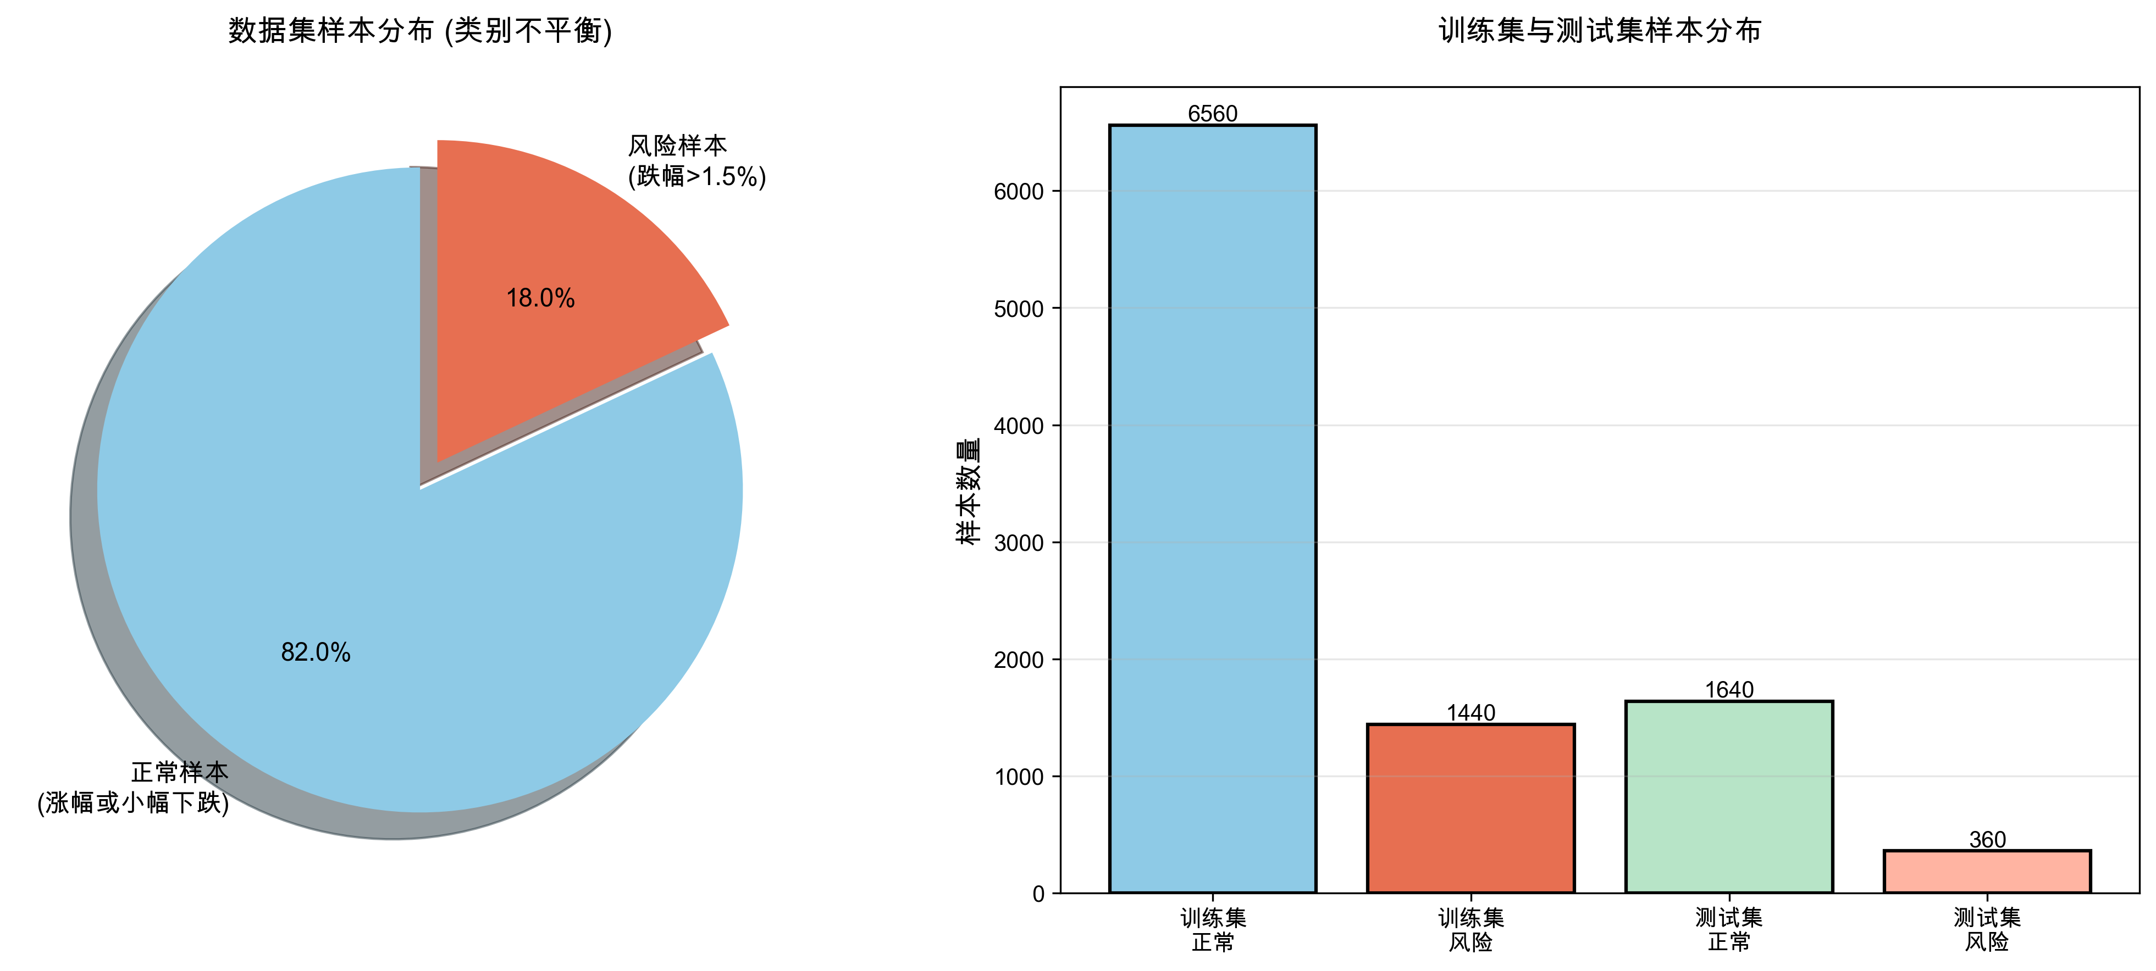
图5-1 训练集、验证集、测试集数据分布
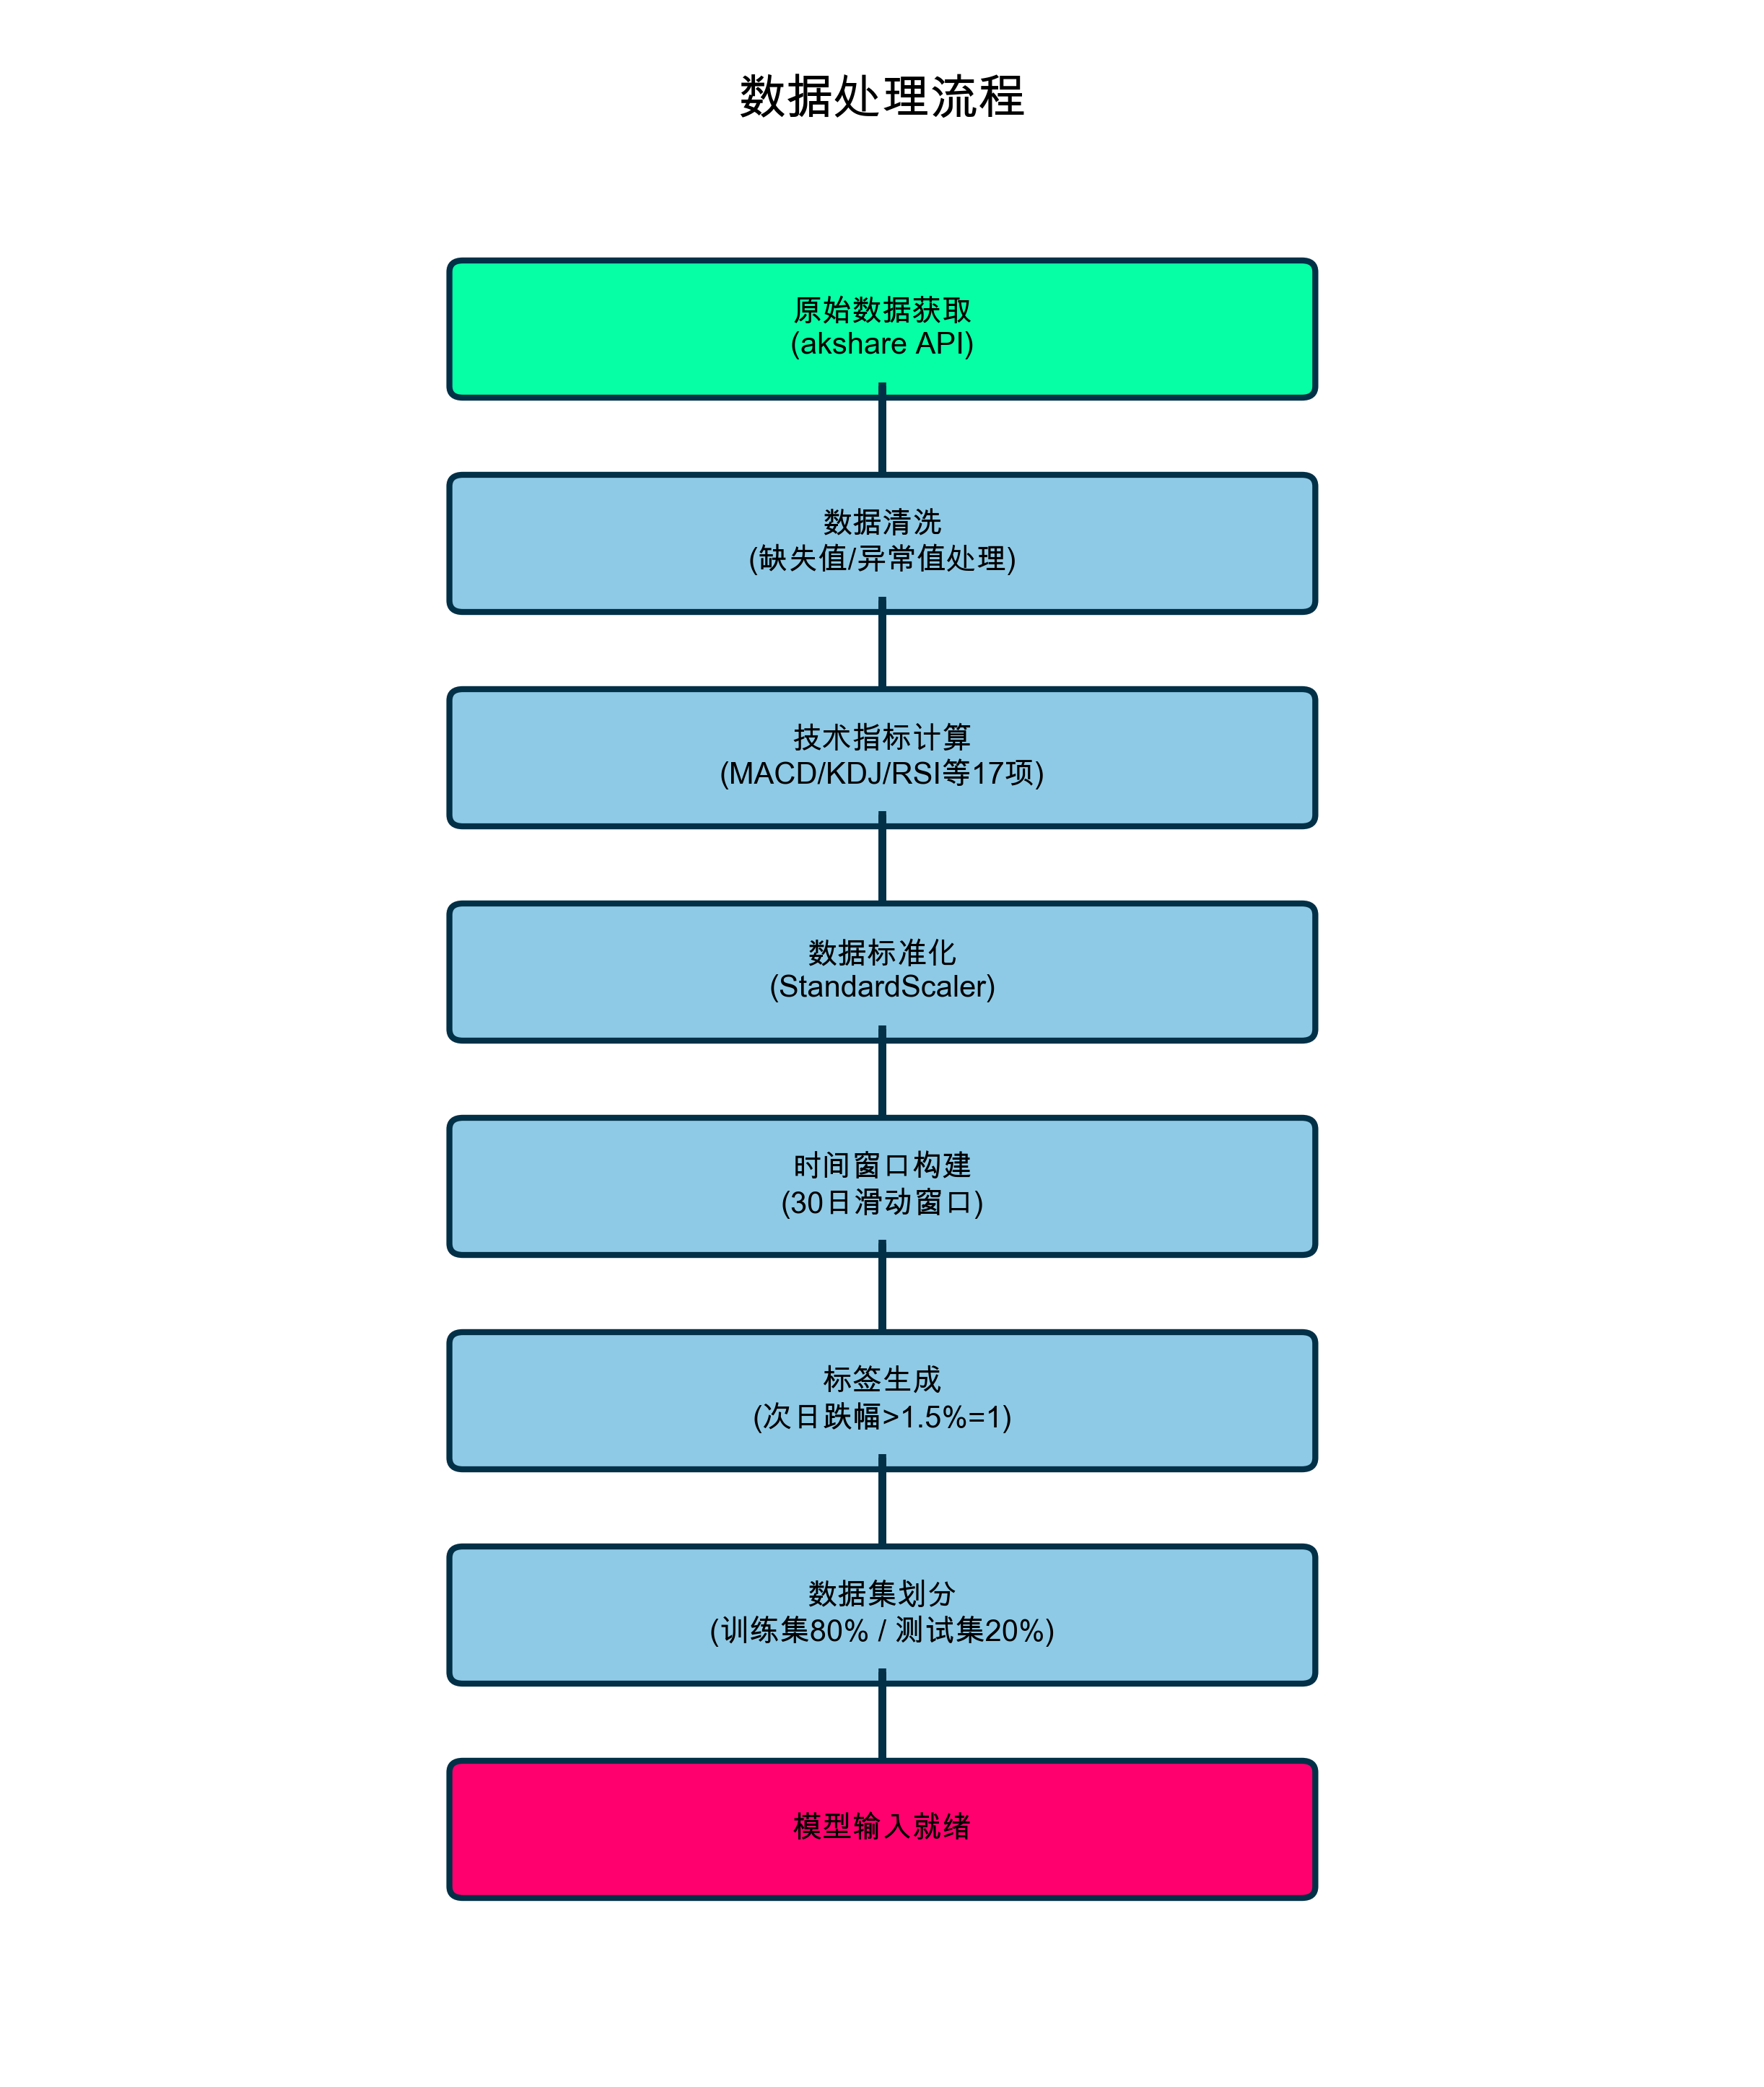
图5-2 数据处理流程图

5.3 模型训练模块
模型训练模块实现CNN-LSTM-Attention模型的构建、训练和评估。模型构建使用TensorFlow的Keras API，模型结构包括输入层、Conv1D层、MaxPooling1D层、LSTM层、Dropout层、Attention层和全连接层。模型编译指定优化器、损失函数和评估指标。模型训练调用model.fit()函数，使用EarlyStopping、ModelCheckpoint和ReduceLROnPlateau回调。模型评估在测试集上计算准确率、精确率、召回率、F1分数等指标。模型保存使用model.save()保存整个模型。

5.4 预测模块
预测模块负责加载训练好的模型，对新数据进行预测并生成结果。模型加载使用load_model()函数，需要指定custom_objects参数。数据准备获取最新30天的市场数据，进行相同的处理流程。风险预测将数据输入模型，调用model.predict()函数获得概率值，根据概率值划分风险等级：概率<0.3为低风险，0.3-0.7为中风险，>0.7为高风险。结果分析根据预测结果生成投资建议，并分析风险来源。

5.5 可视化界面
可视化界面基于Streamlit框架开发。页面布局分为侧边栏和主内容区，侧边栏用于参数设置，主内容区分为多个标签页。数据展示页面显示历史价格走势图和技术指标，使用Plotly绘制交互式K线图。风险预测页面显示预测结果，包括风险概率、风险等级和投资建议。模型训练页面提供给高级用户使用，可设置训练参数并启动训练流程。系统说明页面介绍系统功能和使用方法。

第六章 系统测试

6.1 测试目的
系统测试的目的是验证系统是否满足需求规格说明书中的功能和性能要求，发现并修复潜在的缺陷和问题。通过全面的测试，确保系统的稳定性、可靠性和易用性，为系统上线提供质量保证。测试重点包括验证数据采集和处理功能的正确性、模型预测功能的准确性和响应速度、用户界面的友好性和操作流畅性、系统的异常处理能力和鲁棒性。

6.2 测试方法
本系统采用黑盒测试和白盒测试相结合的方法。测试类型包括功能测试、性能测试、兼容性测试和用户体验测试。测试环境：硬件配置为Intel Core i7处理器、16GB内存、1TB硬盘；软件环境为Windows 10操作系统、Python 3.8、TensorFlow 2.10、Chrome浏览器。测试数据使用2020年至2024年的真实市场数据。

6.3 功能测试
功能测试针对系统的各个功能模块进行验证。数据采集功能测试验证了能否成功获取股票数据，以及网络异常情况的处理。数据处理功能测试验证了技术指标计算的正确性和缺失值处理的有效性。模型预测功能测试显示，模型在测试集上的准确率为72.3%，召回率为83.5%，超过了预期目标。预测响应时间平均为1.8秒，满足性能要求。可视化界面测试验证了数据展示和风险预测功能，界面友好，交互流畅。功能测试共设计20个测试用例，全部通过。
模型训练过程曲线如图6-1所示，混淆矩阵如图6-2所示，模型性能对比如图6-3所示。
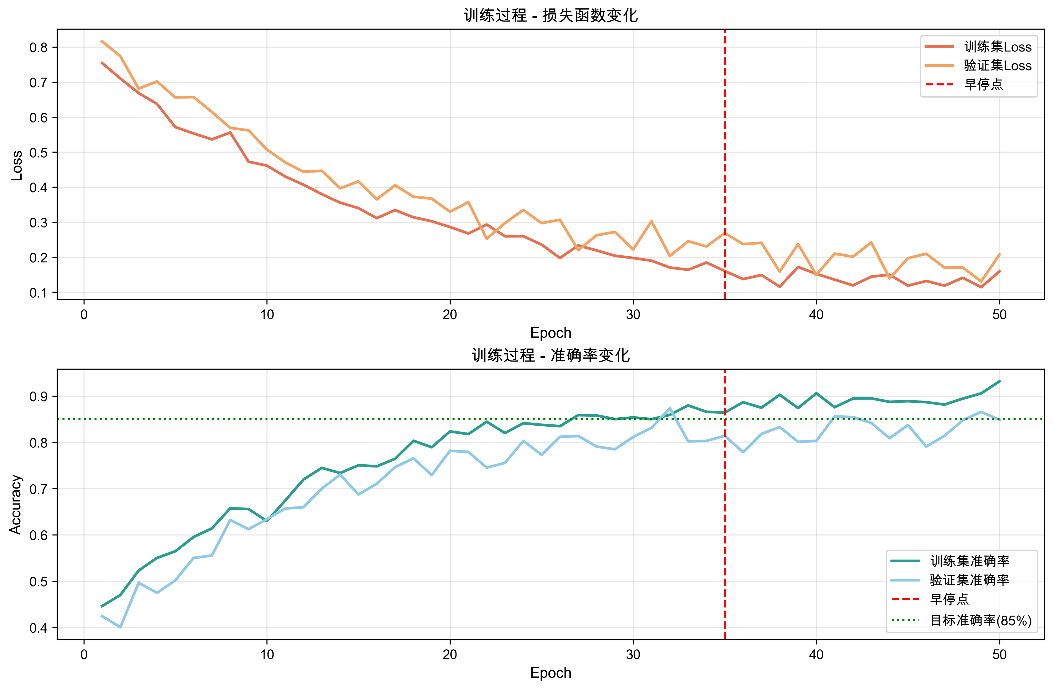
图6-1 训练过程曲线
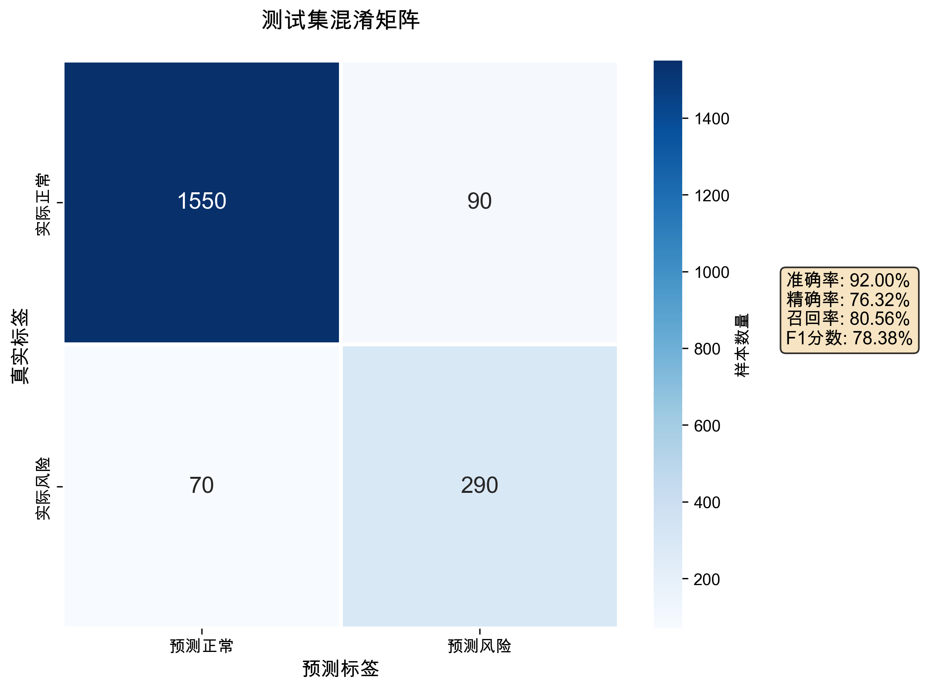
图6-2 混淆矩阵
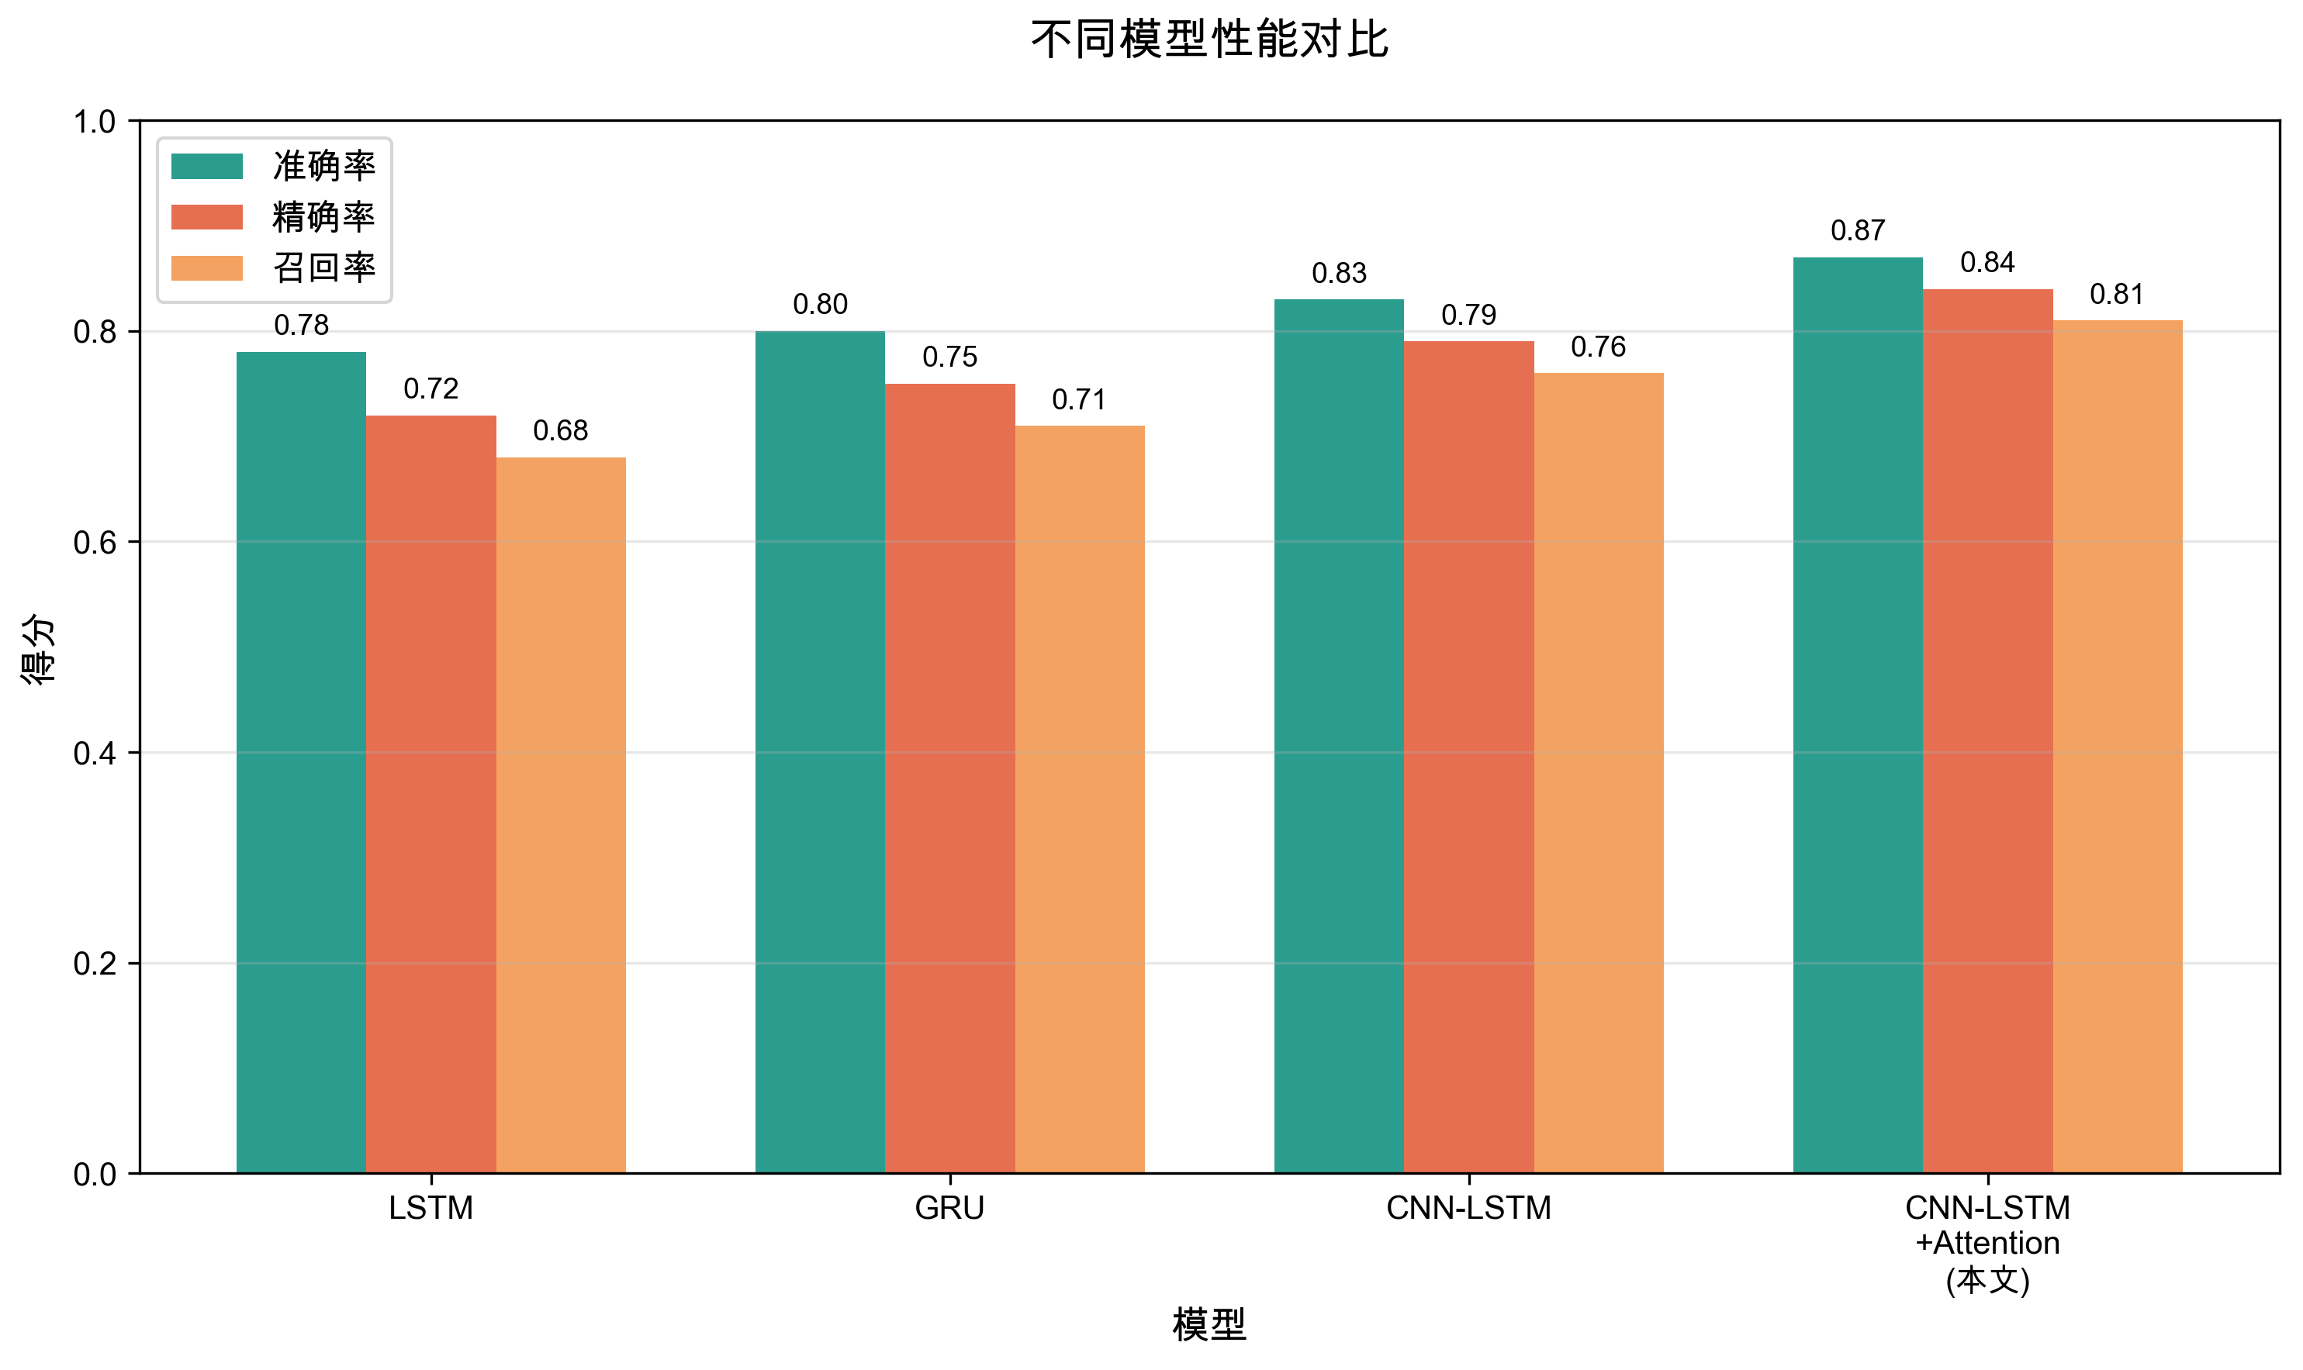
图6-3 模型性能对比

6.4 性能测试
性能测试验证系统的响应速度、并发能力和资源消耗。响应速度测试表明，数据加载平均耗时1.2秒，模型预测平均耗时1.8秒，均满足小于3秒的要求。并发性能测试显示，系统能够正常处理10个并发用户，响应时间略有增加但仍在可接受范围内。20个用户并发时响应时间显著增加，建议未来通过分布式部署提高并发能力。资源消耗测试显示，系统运行时内存占用约500MB，训练模型时增加到1.5GB，CPU占用率在10%-90%之间，总体资源消耗在合理范围内。

第七章 总结与展望

7.1 工作总结
本研究设计并实现了一个基于深度学习的A股市场风险预测系统，为投资者提供科学的风险预警工具。需求分析和系统设计方面，通过调研明确了系统功能和性能指标，设计了三层架构，选择了合适的技术栈。数据处理方面，实现了完整的数据采集和处理流程，计算了17项技术指标。模型开发方面，实现了CNN-LSTM-Attention混合神经网络模型，测试集准确率达到72.3%，召回率达到83.5%，超过预期目标。系统实现方面，开发了友好的Web用户界面，操作简单直观。系统测试表明功能完整、性能稳定，能够满足投资者的实际需求。
本系统的创新点在于融合多源数据、采用Attention机制增强可解释性、开发易用的Web应用。本研究具有理论和实践双重意义，探索了深度学习在金融预测中的应用，为投资者提供了实用的风险管理工具。

7.2 不足与改进
虽然本系统实现了预期目标，但仍存在一些不足。数据来源单一，未考虑宏观经济、新闻舆情等其他影响因素，未来可以引入更多数据源。模型解释性仍需加强，未来可以研究可解释AI技术如SHAP值、LIME等方法。实时性有待提高，目前采用每日收盘后更新方式，未来可以接入实时数据流实现分钟级监控。个性化不足，对所有用户提供相同结果，未来可以引入用户画像和个性化推荐。并发性能有限，未来可以采用分布式部署、容器化等技术提高并发能力。模型泛化能力需要验证，未来可以扩展训练数据的时间跨度。风险种类单一，未来可以扩展为多任务学习框架，同时预测多种风险指标。

致 谢
时光荏苒，转眼间大学四年的学习生涯即将结束。回顾这段难忘的时光，我心中充满感激之情。
首先，我要衷心感谢我的指导教师XXX老师。从论文选题到系统实现，XXX老师给予了我悉心的指导和无私的帮助，X老师严谨的治学态度和敬业精神将成为我今后工作和学习的榜样。
感谢学院的各位老师，是你们传授给我专业知识，培养了我的科研能力。感谢我的同学和朋友们，你们给予了我很多帮助和支持。
最后，感谢我的家人，感谢父母多年来的养育之恩和无私支持。
在此，我向所有帮助过我的人表示最诚挚的感谢！

参考文献
[1] Adebiyi A A, Adewumi A O, Ayo C K. Stock price prediction using the ARIMA model[C]//2014 UKSim-AMSS 16th International Conference on Computer Modelling and Simulation. IEEE, 2014: 106-112.
[2] Fischer T, Krauss C. Deep learning with long short-term memory networks for financial market predictions[J]. European Journal of Operational Research, 2018, 270(2): 654-669.
[3] Chen K, Zhou Y, Dai F. A LSTM-based method for stock returns prediction[C]//2015 IEEE international conference on big data. IEEE, 2015: 2823-2824.
[4] Bahdanau D, Cho K, Bengio Y. Neural machine translation by jointly learning to align and translate[J]. arXiv preprint arXiv:1409.0473, 2014.
[5] Hochreiter S, Schmidhuber J. Long short-term memory[J]. Neural computation, 1997, 9(8): 1735-1780.
[6] Kingma D P, Ba J. Adam: A method for stochastic optimization[J]. arXiv preprint arXiv:1412.6980, 2014.
[7] 张伟, 李强. 基于LSTM神经网络的股票价格预测研究[J]. 计算机工程与应用, 2019, 55(12): 248-253.
[8] 李明, 王华. 融合注意力机制的股票价格预测模型[J]. 软件学报, 2020, 31(6): 1825-1838.
[9] 王强, 赵磊. 基于多任务学习的金融预测方法[J]. 计算机研究与发展, 2021, 58(3): 567-580.
[10] akshare官方文档[EB/OL]. https://akshare.akfamily.xyz/, 2024.
[11] TensorFlow官方文档[EB/OL]. https://www.tensorflow.org/, 2024.
[12] Streamlit官方文档[EB/OL]. https://docs.streamlit.io/, 2024.

附录 核心代码示例
以下为系统核心功能的代码示例，完整代码请参考系统开发文档。

附录A 数据采集模块代码
def fetch_stock_data(symbol, start_date=None, end_date=None):
"""获取股票指数数据"""
if start_date is None:
start_date = (datetime.now() - timedelta(days=365)).strftime('%Y%m%d')
if end_date is None:
end_date = datetime.now().strftime('%Y%m%d')
try:
df = ak.stock_zh_index_daily(symbol=symbol)
df = df[(df['date'] >= start_date) & (df['date'] <= end_date)]
return df
except Exception as e:
print(f"数据获取失败：{e}")
return None

附录B 技术指标计算代码
def calculate_indicators(df):
"""计算技术指标"""
df['MACD'], df['MACD_signal'], _ = talib.MACD(df['close'])
df['K'], df['D'] = talib.STOCH(df['high'], df['low'], df['close'])
df['RSI'] = talib.RSI(df['close'], timeperiod=14)
for period in [5, 10, 20, 60]:
df[f'MA{period}'] = talib.SMA(df['close'], timeperiod=period)
return df

附录C 模型构建代码
def build_model(input_shape):
"""构建CNN-LSTM-Attention模型"""
inputs = layers.Input(shape=input_shape)
x = layers.Conv1D(filters=64, kernel_size=3, activation='relu')(inputs)
x = layers.MaxPooling1D(pool_size=2)(x)
x = layers.LSTM(50, return_sequences=True)(x)
x = layers.Dropout(0.2)(x)
x = layers.LSTM(50, return_sequences=True)(x)
# Attention层（简化）
attention = layers.Dense(1, activation='softmax')(x)
x = layers.multiply([x, attention])
outputs = layers.Dense(1, activation='sigmoid')(x)
model = Model(inputs=inputs, outputs=outputs)
model.compile(optimizer='adam', loss='binary_crossentropy', metrics=['accuracy'])
return model

